1.司机 —— 录入员

司机手写账单在司机账本（一个司机一个账本），开票（谁给谁开票？什么票？）的工地由司机把票据拿回。

账本与票据一起交到录入员。（不开票的工地一般为按车计算，主要由GPS查明）

记录数据为：日期 起点 终点 货物 车数 数量（有吨位，有方数，还有吨折算方（吨折算方只有为自家干活时折算。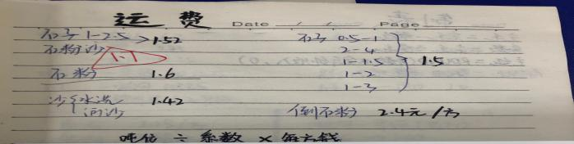）车数：大车、小车、中车；小车系数为1.04，中车系数为1.04\*1.25，大车系数为1.04\*1.3

）。如图。（欠票表示工地有开票，但还未拿回，等拿回再交到录入员）

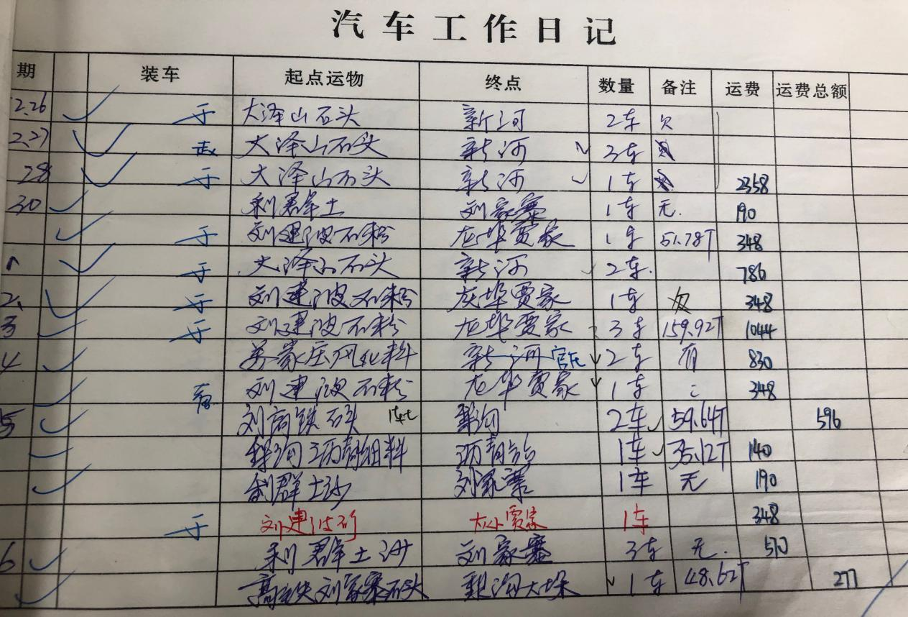

2.录入员 —— GPS审核员

2.1把司机的手写账本统计到工地明细账本上面。

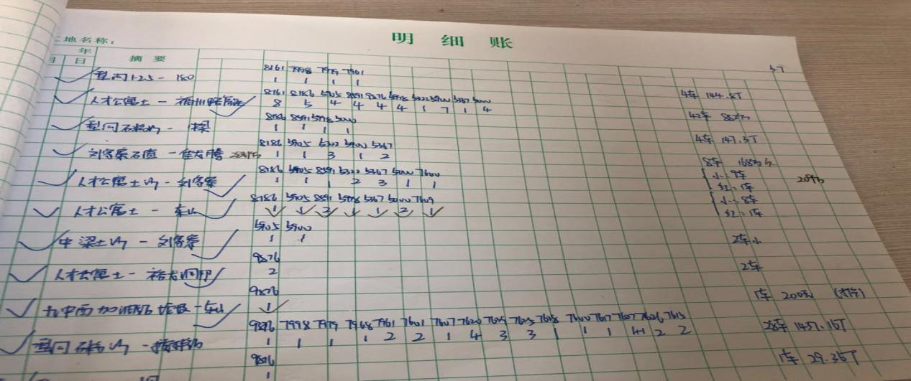

记录数据为起点，终点，货物，车号，车数，日期。（如果有欠票情况进行标注。）

记录完成后把司机账本交给GPS审核员审核每一辆车司机写的车数是否属实（车数是根据肉眼去数该车的运动轨迹，一个来回算一车），如果不属实，则修改司机账本上的车数信息。

有短距离运输的（几百米这种会有写短距离运输）由GPS审核员测量汽车运动轨迹来确定运距。所有工地间的运距都由GPS审核员根据汽车运行轨迹测量所得（只测量一次，两个工地间的运距固定，记录在xls表格中）

2.2挖装司机手写账本 记录日期，工作地点，工作内容， 是否有票，工作时长。

GPS审核员会抽查司机的报账是否属实。

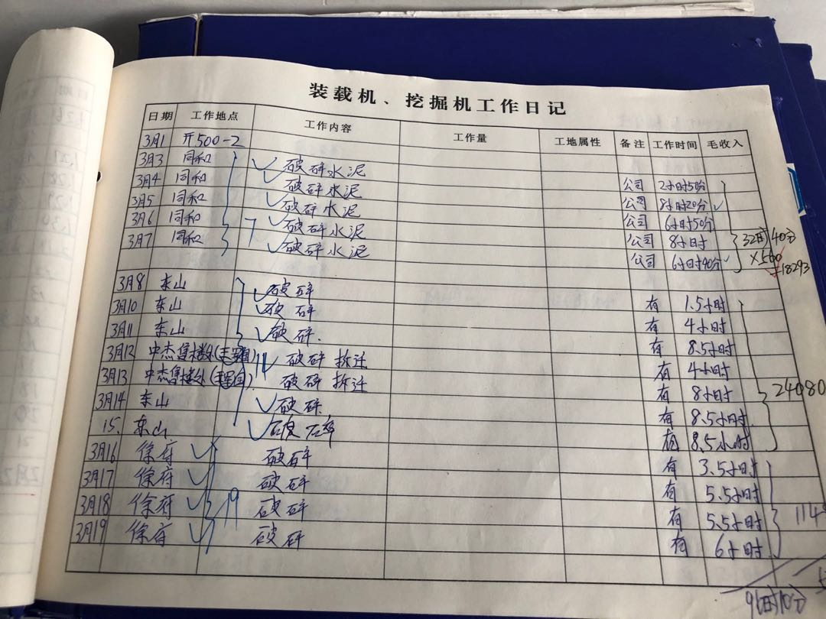

3.录入员

分拣票据：根据工地分拣票据

票据有称重单和手工票：会有工地名称，车牌号，货品名称，净重或是方数。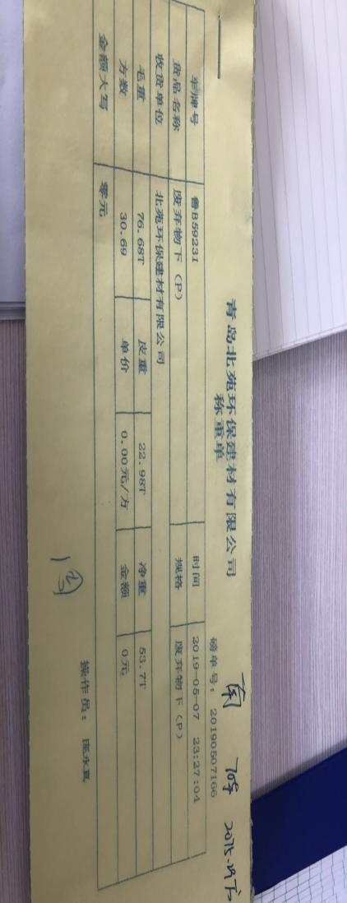

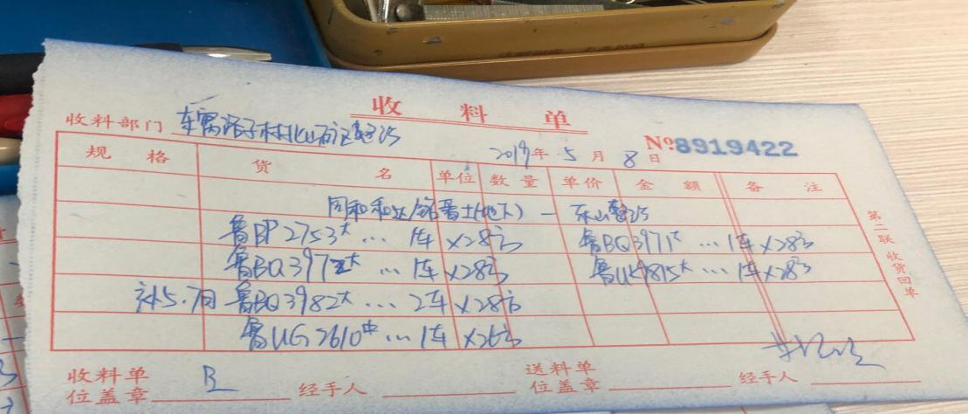

分拣完票据审核每个工地车数与票数是否匹配，不匹配会打电话询问司机，向司机索要票据（若司机账本写有欠票，则先进行标注）。若匹配，则计算票据的总和，按照工地负责人分类（不同的工地可能负责人一样，有可能会出现一份帐在两个负责人身上就是两边都需要给钱），记录在总工地账本上。记录日期，起点终点，货物，（若使用挖装器械则还有）工作内容，工时等 记录在相应的位置 如图：

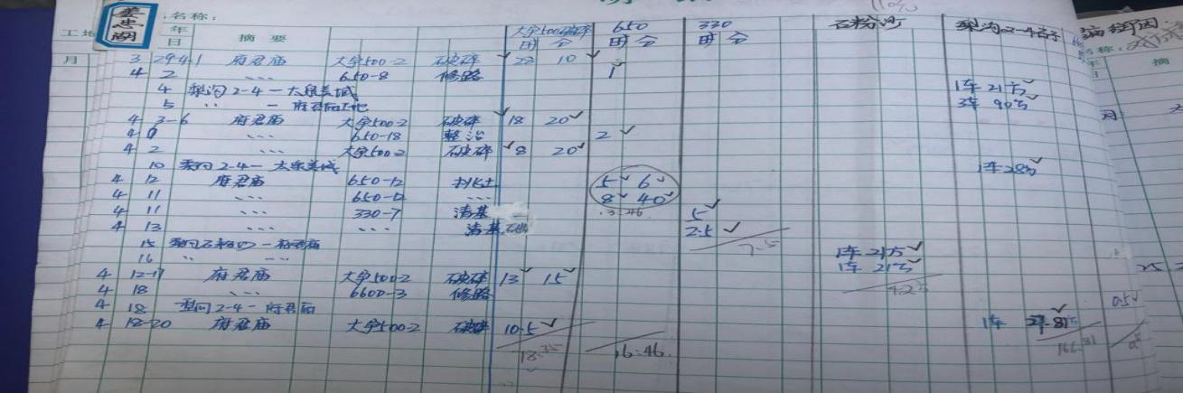

现金账本如同工地账本，一般为散户当天结账，现金由司机带回，司机账本会有记录，录入员单独记录在现金账本上。

1. GPS审核员 —— 录入员

GPS审核员审核完成修改正确后将司机账本交由录入员，录入员会根据公司规定的运距价格和单位计算司机的运费，月底会计算当月司机运费总额。

汽车：运费计算，由公司规定的运距的价格\*（司机报的吨数或者方数或者车数或者吨折方）

挖装司机：计算司机毛收入，根据公司规定的价格\*工作时长或者车数

1. 录入员 —— 对账员

录入员把工地总账单还有工地开的票据交由对账员，对账员根据票据再次核对工地帐记录是否有问题。每月对账员都会计算每个工地当月的费用。如图：

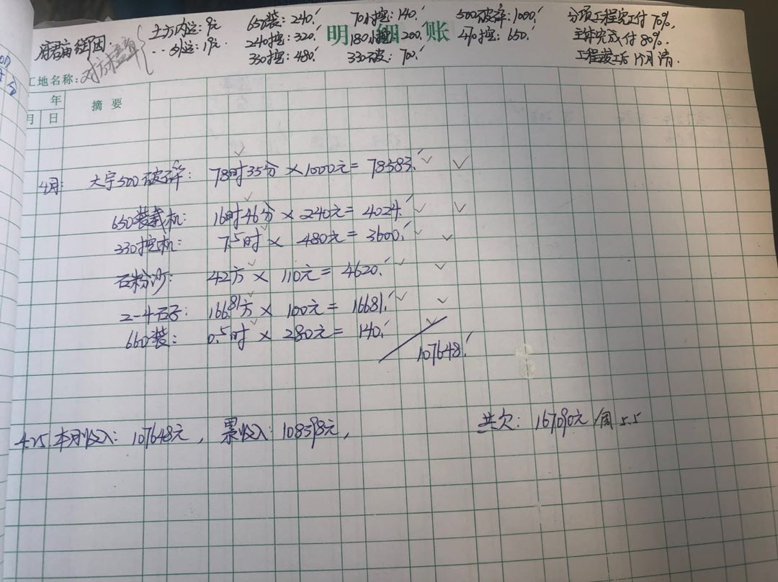

6.对账员

每一个工地的价格都不相同，价格由队长定价，有合同的价格不会改变。口头约定的会改变，但是改变之前的账本价格不会再变，只改变下个月及以后的账单单价。

若市场材料价格有变动，价格会有所变动（一般情况下不会改变，但不排除市场价格浮动，合同该项定价也跟着浮动）